**SZENT ISTVÁN ÜNNEP 2018**

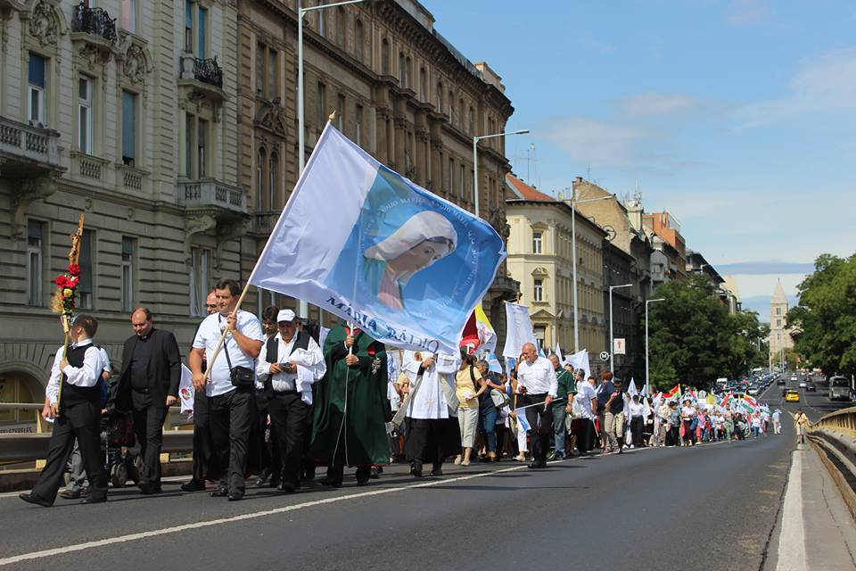

Dr. Erdő Péter bíboros, prímás, érsek úr megbízásából a Mária Út Egyesületet és a Mária Rádió idén is zarándoklatok szervezésével támogatja az augusztus 20-i Szent István-ünnep szebbé tételét.

Székely János megyéspüspök által vezetett 2017-es belvárosi zarándoklás valóságos ünnep volt: Böjte Csaba testvér erdélyi „gyermekeivel”, a kárpátaljai, felvidéki és délvidéki magyarsággal együtt zarándokolni Budapest belvárosában sokak szemébe könnyet csalt. Jelen volt sok budapesti plébánia és imaközösség, velünk volt több vidéki város, a Mária Rádió önkéntes családja és megannyi egyéni csatlakozó.

Snell György esztergom-budapesti segédpüspök, a Szent Jobb őre ezekkel a szavakkal hívja a zarándokokat: „Szent István ünnepe az egyetemes magyarságnak is legnagyobb ünnepe, amikor is nemzeti szentélyünk, a Szent István-bazilika körül gyűlünk össze. István királyunk megmaradt jobb keze ugyanis a mai napig mutatja a magyarság és a kereszténység összetartozó útját. Tegyünk meg mindent, hogy maradjunk meg magyarnak és kereszténynek. Zarándokoljunk és ünnepeljünk együtt.”

Erre hívunk minden magyar embert idén is. Kivételes alkalom ez nemzetünk egységének és hitünk fontosságának kinyilvánítására.

A Mária Rádió budapesti stúdiójától (1133 Budapest, Gogol utca 28.) 2018-ban is 13 órától gyalogos zarándoklatot szervezünk, Székely János megyéspüspök vezetésével, a Szent István bazilikáig. Ez nagyszerű alkalom, hogy imádságos lelkülettel érkezzünk az ünnepre.

A szentmise előtt 15 órától az érkező zarándokokat színvonalas műsor várja. Köszöntőt mond Böjte Csaba ferences rendi szerzetes. A rendezvényen hallhatóak lesznek a Sanctus Stephanus Kárpát-medencei versmondó verseny díjazottjai, fellépnek a Szentpéterfai Talentumok és a Csillagszemű Gyermek-táncegyüttes. A műsort Szvorák Katalin Kossuth- és Liszt Ferenc- díjas népdalénekes ezen alkalomra összeállított népénekének csokra zárja. 17 órától ünnepi szentmise, majd azt követően Szent Jobb-körmenet.

A részletes műsor, valamint a jelentkezéshez szükséges valamennyi információ megtalálható a [www.mariaut.hu](http://www.mariaut.hu) honlapon.

Regisztráció: <https://goo.gl/forms/bZIJDTCuoDUup1ir2>

**ÜNNEPELJÜK EGYÜTT SZENT ISTVÁN KIRÁLYT!**